数据记录：
组号：
1、用比较法测量100℃时Fe和Al的比热容
样品质量：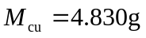 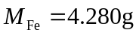 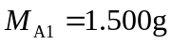
铜在100℃时的比热容为：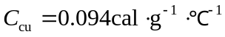
热电偶冷端温度：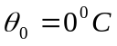
样品由102℃（4.37mV）下降到98℃（4.18mV）所需要的时间（单位为S）
次数  样品 | 1 | 2 | 3 | 4 | 5 | 平均值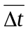
F_{e}
C_{u}
A₁

2、测量Cu 的冷却规律

温度mV
时间
S
温度mV
时间
S

